O nas – tekst łatwy do czytania i rozumienia

Gdzie jesteśmy?
Zespół Szkół Ekonomii i Usług w Łodzi znajduje się przy
ulicy Astronautów 19.
To jest wejście do szkoły.
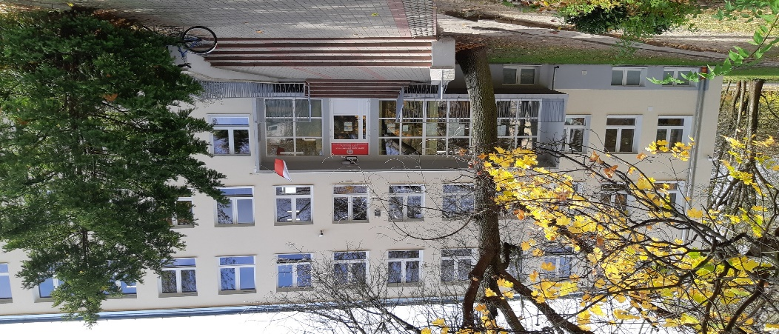
ac

Wchodzisz do szkoły.
Po wejściu do szkoły kieruj się do dyżurki.
Dyżurka to miejsce, w którym jest pani woźna.
Pani woźna jest pracownikiem szkoły.
Pani woźna zaprowadzi Cię do sekretariatu.
Sekretariat to biuro, w którym załatwisz wszystkie sprawy.
Sekretariat znajduje się na parterze.
Sekretariat to drzwi nr 9.
Sekretariat pracuje od poniedziałku do piątku w godzinach 8:00 – 15:30.

Czym zajmuje się Zespół Szkół Ekonomii i Usług w Łodzi?
Zespół Szkół Ekonomii i Usług w Łodzi jest
ponadpodstawową szkołą publiczną.
Ponadpodstawowa szkoła publiczna to szkoła, do której
idziesz po ukończeniu szkoły podstawowej.
Ponadpodstawowa szkoła publiczna, to szkoła, która
zapewnia bezpłatne nauczanie w zakresie ramowych
planów nauczania.
Ramowe plany nauczania to obowiązkowe zajęcia
edukacyjne.
W szkole zajmujemy się kształceniem i wychowaniem uczniów.
Nauka w szkole trwa 5 lat.
Zajęcia odbywają się pięć razy w tygodniu od poniedziałku
do piątku.
Szkołą kieruje dyrektor.
Szkoła kształci w zawodach:
- Technik ekonomista: Technik ekonomista to osoba
prowadząca sprawy kadrowe, płacowe i gospodarkę
finansową firmy.
- Technik logistyk: Technik logistyk to osoba obsługująca
magazyny i organizująca transport.
- Technik reklamy: Technik reklamy to osoba produkująca
reklamy.
- Technik organizacji turystyki: To osoba zajmująca się
obsługą usług turystycznych.
W trakcie nauki uczniowie zdają egzaminy zawodowe i mogą
uzyskać dyplomy zawodowe.
Po ukończeniu szkoły uczeń może zdawać egzamin maturalny.
W szkole zatrudnieni są nauczyciele, kierownik gospodarczy,
pracownicy sekretariatu, administracji i obsługi.

Nasza placówka oferuje:
- Opiekę pedagoga, pedagoga specjalnego i psychologa
szkolnego.
Uczniowie mogą skorzystać z pomocy
psychologiczno-pedagogicznej.
Pedagog przyjmuje codziennie.
Psycholog dwa razy w tygodniu.
Gabinet pedagoga i psychologa znajduje się na I piętrze szkoły.
Drzwi nr 106.
- Opiekę pielęgniarki szkolnej.
Pielęgniarka przyjmuje w pokoju nr 206 na II piętrze.

Jak się z nami skontaktować:
Możesz napisać pismo i wysłać pocztą na adres: Zespół
Szkół Ekonomii i Usług w Łodzi im. Natalii Gąsiorowskiej
93-533 Łódź ul. Astronautów19
Możesz zadzwonić: 426814977
Możesz też wysłać e-maila na adres
kontakt@zseiu.elodz.edu.pl
Możesz przyjść i przynieść pismo do sekretariatu.

